台江任我行 三年 班 號 姓名
任務一：請利用GOOGLE蒐集跟台江有關的介紹，並盡量與自己的家或學校做連結介紹 。
- 台江文化簡介
台江國家公園，為中華民國第八座國家公園，也是首座都市型國家公園，2009年12
月28日正式掛牌成立。 台江一名，源自歷史上的台江內海，多已陸化為濕地或魚塭。範圍包括臺南市安南區與七股區濱海陸域，包含四草、鹿耳門、原安順鹽田周遭、七股潟湖以及海域至澎湖東吉嶼。

任務二：如果有一天你要當地陪，帶朋友遊台江，你可以考慮去哪些景點？請說明至少五點景點，請挑其中一個景點，你要怎麼跟朋友介紹該點的特色或文物？請輔以文字和照片說明。
- 可考慮去哪些景點？ 山海圳綠道 四草湖 青山漁港 綠色隧道 網仔寮沙洲

- 我選擇哪一景點介紹： 山海圳綠道

- 該景點的特色或文物說明： 南市政府的山海圳綠道計畫，是結合眾人之力打造一條沿著鹽水溪排水線、嘉南大圳至烏山頭水庫的自行車道，全長共45公里，其中包含國家公園範圍內的「台江國家公園生態守護綠道」，可以藉由騎乘單車或行走的方式，感受早期台江拓墾文化、國家公園水與綠之美。

- 圖片 ：□手機拍攝；□網路截圖，出處
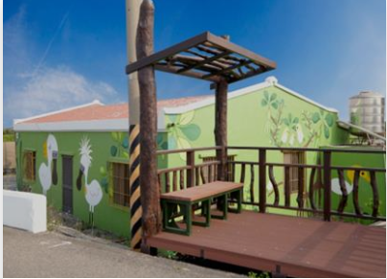

- 如果我要帶三個朋友一起進行台江一日遊的行程規劃，我會安排什麼樣的行程？考量主因為何？使用什麼交通工具？行程中美食或小吃介紹。預計花費多少錢？
（1）行程安排： 汽車 痾仔煎 5000元

（2）考量主因：

（3）交通工具： □腳踏車；□公車；□計程車；□家人開車；□步行；□其他
（4）行程中美食或小吃介紹： 痾仔煎

（5）估計費用： 5000

- 我的省思：（從這活動我學到什麼？）
更了解台江

